**예비심사 지적 사항 수정 보고**

**2015-30118 김원지**

예비심사 때 지적해주신 소중한 의견들 면밀히 검토하여 아래와 같이 졸업논문을 보완하였습니다.

**1. Introduction에 연구의 목적을 조금 더 구체적으로 명시할 것**

* (5p) 1.3 The purpose of this study 추가하였습니다.
* 그 외에 각 chapter별로 Introduction에 각 Chapter 별 연구목적 구체적으로 명시하였습니다.

**2. Chapter 3의 바탕이 된 게재된 논문을 key reference로 넣을 것**

* (49p) 아래의 문구 삽입하였습니다.

“This chapter was published in Statistics in Medicine as a partial fulfillment of Wonji Kim’s Ph.D program.”

* (50p) reference 삽입하였습니다.

**3. Chapter 3의 Conditional expectation에 왜 selection bias가 들어가지 않는지 표시할 것**

* (84p) 아래의 문구 삽입하였습니다.

“Moreover, the use of subjects with extreme phenotypes in GWAS is not the case for selection bias because the choice of subjects is based on phenotype, not on genotype.”

**4. Chapter 3의 real data 분석에서 각 방법 별 성능 비교를 위하여 Pairwise P-value plot을 그릴 것**

* (83p) 두 방법의 P-value를 이용한 산점도 그림을 아래와 같이 추가하였습니다.

**Figure 3.9 Scatter plot for P-values of GWAS of type 2 diabetes using S1 and S3.** Red dots indicate significance SNPs when all subjects are used for GWAS.

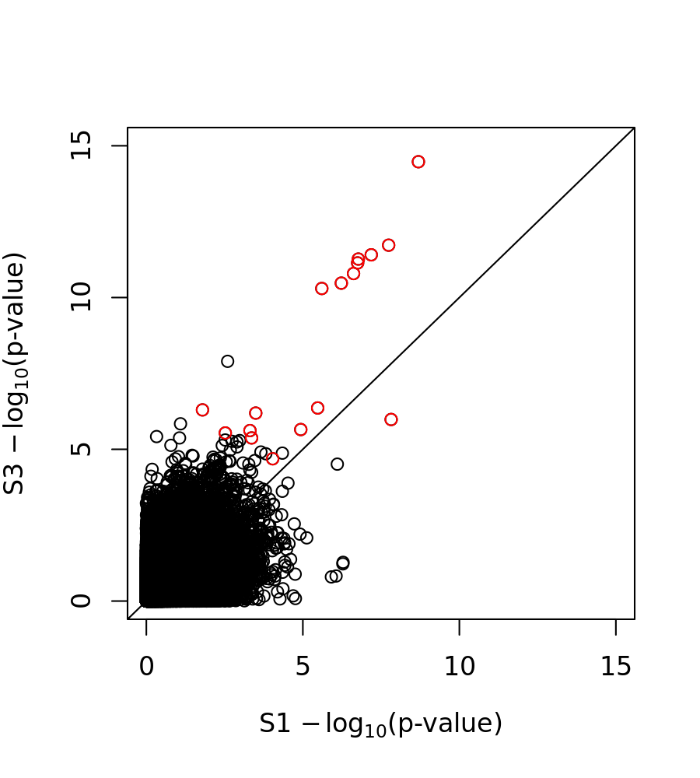

**5. Chapter 4에서 기존의 연구와 본인의 연구의 구분을 명확히 할 것**

* 무작위로 추출된 가족 혹은 case-control 연구에 대한 유전율 추정 알고리즘은 기존에 잘 개발이 되어 있으나 ascertained family에 대한 연구는 활발하게 이루어지지 않았습니다.
* 본 논문의 연구 주제는 이분형 표현형의 유전율 추정을 다루고 있으며, 특히 proband에 의하여 분석에 참여하게 된 ascertained family들에 대한 유전율 추정 알고리즘을 주 연구주제로 하고 있습니다. 본 연구의 방법을 통하여 기존의 알고리즘에서 발생했던 편차를 효과적으로 보정할 수 있었습니다.
* (123p) 이러한 내용을 4.4 Discussion의 첫 번째 단락에 서술하였습니다.

**6. Chapter 4의 Score test의 variance 추청과 관련하여 Bootstrap 방법을 사용하면 계산량이 너무 증가할 것. 다른 대안을 찾아볼 것.**

* Bootstrapping 방법은 계산량이 너무 많아지는 단점이 존재하기 때문에 실질적 적용에 한계가 있었습니다. 따라서 본 연구에서는 Information matrix의 유사값을 이용하여 variance를 추정하였고, discussion에 bootstrap의 사용 가능성에 대하여 명시하였습니다.

**7. QQ plot scale 맞추기**

* (Figure 3.2, 3.3, 3.4, 3.6) 그림 수정 하였습니다.